江苏省高技术产业人才需求预测研究
——基于改进的新陈代谢GM（1，1）模型
胡 峰¹，陆丽娜¹，黄 斌¹，周文魁²
（1.江苏省科学技术发展战略研究院，南京 210042；2.南京理工大学，南京 210094）
摘要：利用改进的新陈代谢GM（1，1）模型，借助MATLAB对江苏省高技术产业2016-2020年的人才总量进行灰色预测，并与通过模型预测出的广东、浙江省的高技术产业的人才总量进行对比。建模结果表明，改进的新陈代谢GM（1，1）模型的预测精度比常规模型提高了将近50%，也比新陈代谢GM（1，1）模型和背景值优化模型精度高。预测结果表明，“十三五”末江苏省高技术产业人才总量约为2 549 424人，位于广东之后；人才年均增速约为0.5%，位于浙江、广东之后。
关键词：人才需求预测；新陈代谢GM（1，1）模型；背景值优化；高技术产业
中图分类号：C961.9 文献标志码：A

Research on Talent Demand Forecast of High-tech Industry in Jiangsu Province:
Based on the Improved Metabolic GM (1,1) Model
HU Feng¹，LU Lina¹，HUANG Bin¹，ZHOU Wenkui²
（1.Jiangsu Academy of Science and Technology for Development, Nanjing 210042, China;2.Nanjing University of Science&Technology, Nanjing 210094, China)
Abstract: Using the improved metabolic GM (1,1) model, the paper forecasted the total talent of Jiangsu high-tech industry from 2016 to 2020 by means of MATLAB, and compared with the total talent of high-tech industry in Guangdong and Zhejiang which were predicted by model. The modeling results show that the improved metabolic GM (1,1) model has a better prediction accuracy than the conventional model by nearly 50%, and is more accurate than the metabolic GM (1,1) model and the background value optimization model. Tthe forecast results show that, to the end of "thirteen five plan", high-tech industry demand for talent in Jiangsu will reach 2 549 424, which is ranked behind Guangdong, and the average annual growth rate will amount to 0.5%, which is ranked behind Zhejiang and Guangdong.
Key words: talent demand forecast; metabolic GM (1,1) model; background value optimization; high-tech industry

后危机时代，各国都加快了创新战略布局，以抢占新一轮全球科技和经济发展的制高点。由于资金、技术等资源能迅速地被竞争对手乃至潜在竞争对手模仿，成为竞争优势的可能性越来越小，而人才则因为具有很强的背景和路径依赖性^{[1]}，从而成为推动产业和经济社会发展的内生资源和创新要素。各国也纷纷制定了各种人才计划，加强人才战略部署。2013年以来，美国、日本、欧盟等20多个国家和地区启动了100余项专门人才计划^{[2]}，这些计划的实施，引发了全球范围的人才竞争，也再次证明了人才对于社会经济发展的重要作用。
作为长三角地区乃至全国重要的经济强省，江苏在加快建设具有全球影响力的产业创新中心的战略目标引领下，不断发展高新技术产业。节能环保、光伏、新材料、海工装备、软件等产业规模全国第一，区域创新能力连续7年位居全国第一，这一系列创新成果的取得都离不开人才的支撑，然而，从全球范围来看，人才资源与经济社会发展不平衡的现象依然普遍，造成的损失非常严重^{[3]}，人才的供需矛盾突出，无法充分释放人才活力，因此对于人才需求的预测研究也就有了重要的理论和实践意义。具体来说，本文对江苏省高技术产业的人才需求总量进行预测的意义在于：（1）实现江苏省高技术产业人才的供需平衡，提升人才对区域发展的贡献度；（2）进一步放大人才规模效应，充分激活人才存量的创新潜力；（3）为制定科学的人才规划、优化人才开发举措提供数据支撑。
人才作为重要的创新资源，历来是学术界关注和研究的重点。目前，关于人才的研究内容主要聚焦于以下几个维度：（1）人才培育研究；（2）人才结构研究；（3）人才评价研究；（4）人才需求预测研究；（5）人才与产业的关系研究等。阳立高等^{[4]}以湖南省为例，对战略性新兴产业人才培养、引进与激励等各环节存在的问题进行了分析，并借鉴发达国家人才开发经验，对加快人才开发、推进战略性新兴产业跨越式发展提出了对策。马越^{[5]}通过定性分析，指出我国战新产业人才教育制度不健全导致高端技术人才极度缺乏，阻碍了战新产业的发展，并提出了战新产业的人才培养机制。YAO WEI等^{[6]}运用首次运用GM（1，1）模型分别对我国七大战略性新兴产业2013-2020年的从业人员总数和大学以上学历的从业人员数进行了灰色预测。张洪潮等^{[7]}运用人才磁场理论对战新产业集群人才引力效应进行诠释，为战新产业集群发展提供了思路。
总体而言，关于人才问题的文章，定性研究居多，定量分析较少。就人才需求预测方面而言，目前的研究内容主要集中于3个方面：人才总量预测、类型人才预测、行业人才预测^{[8]}。从预测方法上看，目前主要采用的方法可分为定性和定量两种：前者有德尔斐法、描述法、经验预测法等；后者包括回归模型、生产函数模型、灰色模型等方法。其中，灰色模型是人才需求预测使用的主要方法之一，如闵惜琳^{[9]}、汪长柳^{[10]}、阳立高等^{[11]}、宋冬梅^{[12]}。但目前基于灰色模型的人才需求预测基本只是采用单一的常规GM（1，1）模型，未进行任何改进，有些模型在样本数据的时间选择上存在年数跨度过长的问题，从而导致模型失真，拟测精度不高。基于此，本文拟在现有研究的基础上，运用改进的新陈代谢GM（1，1）模型对江苏省高技术产业2016-2020年的人才需求总量进行预测。同时，通过和广东、浙江进行区域对比，从而更好地把握江苏省高技术产业人才总量的状况和未来趋势，希望通过本文的研究，为科学地制定区域及产业人才发展规划和人才政策提供数据支撑，为后续的人才开发图谱的研制奠定理论基础。
1 GM（1，1）模型介绍
1.1 GM（1，1）模型概述
我国学者邓聚龙教授于1982年开辟了预测研究的新方法——灰色系统预测。所谓灰色系统，是一种介于黑色系统和白色系统之间的部分信息已知、部分信息未知的不确定性系统。灰色系统“主要通过对部分已知信息的生成、开发，提取有价值的信息，实现对系统运行行为、演化规律的正确描述，并进而实现对其未来变化的定量预测。”^{[13]}灰色预测模型就是将灰色数列按照累加或累减生成的方法得到新的数据序列，建立灰色预测微分方程模型，对原始序列进行模拟，并对未来进行预测。其中，基于一阶常微分方程建立起来的GM（1，1）模型是文献中使用最为广泛的灰色模型。人才与环境、经济发展水平、人口增长等多种因素相关，是一个部分已知、部分未知的典型的灰色系统，适合采用灰色预测方法通过建立模型对人才需求进行预测分析。
1.2 常规GM（1，1）模型建模过程
GM（1，1）灰色模型是将离散的随机数经过一次累加生成算子削弱其随机性，得到较有规律的生成数，然后建立白化式微分方程、解方程进而建立模型。常规GM（1，1）模型的建模的具体过程大致如下：
1.对X⁽⁰⁾作1-AGO
设研究对象的历史数据组成数列为X⁽⁰⁾：
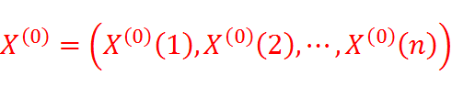 （1）
对原始的数列X⁽⁰⁾作1-AGO，生成新的序列X⁽¹⁾：
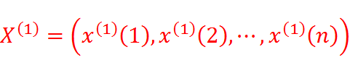
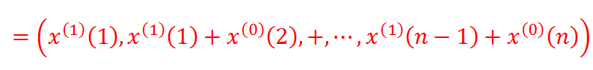 （2）
2.对X⁽¹⁾作紧邻均值生成序列Z⁽¹⁾
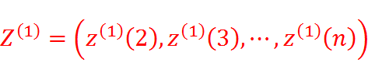 （3）
式中，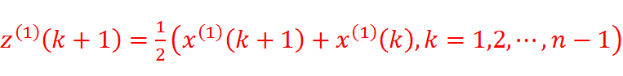
于是，可以构造矩阵B和向量Y，分别为：
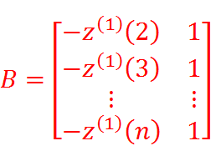，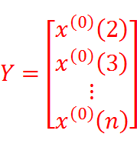 （4）
3.对参数列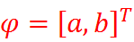进行最小二乘法估计
得到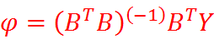，通过MATLAB算出a和b。
4.确定模型
根据以上推导，得出模型的微分方程及时间响应式分别为：
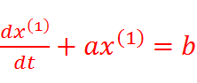 （5）
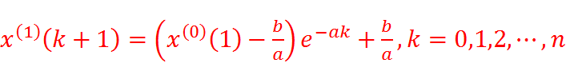 （6）
5.求X⁽¹⁾的模拟值
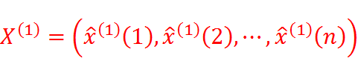
6.还原出X⁽⁰⁾的模拟值
由
可得出：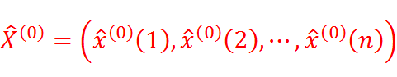
1.3 新陈代谢GM（1，1）模型建模原理
以往基于灰色模型的人才需求预测基本上都是基于常规的GM（1，1）模型，往往会忽略系统发展过程中的一些干扰因素，从而影响预测精度，尤其是中长期的预测精度。而新陈代谢GM（1，1）模型则可以很好地弥补这一缺陷。其原理是将GM（1，1）模型预测的最新数据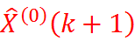加入到原始数据序列X⁽⁰⁾中，再去掉最老的数据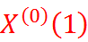，以保证数据序列的维度不变，然后用最新的数据序列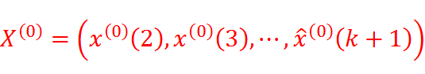重复建立常规 GM（1，1）模型，如此反复，依次递补，直到完成预测目标，此即新陈代谢GM（1，1）模型^{[14]}。
1.4 改进的新陈代谢GM（1，1）模型建模原理
前述新陈代谢GM（1，1）模型对于常规GM（1，1）模型而言是一次很有效的优化，可以明显提升预测精度。然而，新陈代谢对于背景值没有进行优化处理，因此仍然存在缺陷。刘乐等^{[15]}指出，梯形公式构造法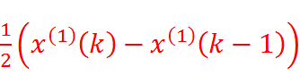与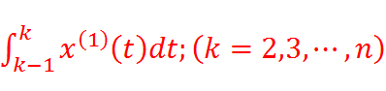之间的误差是造成GM（1，1）模型拟测精度不高的主要原因，并提出了精度更高的背景值构造公式：
（7）
通过背景值的优化，提升了模型的拟合和预测的精度。一般来说，新陈代谢GM（1，1）模型和背景值优化都可以提升模型预测的精度，而本文将这2种方法综合起来，称为改进的新陈代谢GM（1，1）模型，并将其与常规GM（1，1）模型、新陈代谢GM（1，1）模型以及背景值优化GM（1，1）模型进行拟合精度比较，从而检验改进的新陈代谢GM（1，1）模型的拟合精度。通过对比4个模型的预测结果，找出具有最小预测误差的模型，并基于该模型预测江苏省高技术产业2016-2020年的人才需求量。为了比较4种GM（1，1）模型的预测精度，本文采用平均相对误差（MAPE）来表示各个模型预测的误差。
2 江苏省高技术产业人才需求预测
2.1 样本选择
本文拟采用《中国高技术产业统计年鉴》的数据作为分析的数据样本，并以此数据为参数建立江苏省高技术产业从业人员的灰色预测模型。由于《中国高技术产业统计年鉴》的数据有1年的时滞，截至目前，最新的数据即为2016年高技术产业统计年鉴中所公布的2015年的从业人员数据。另外，由于距离预测期较近的数据对未来预测值的影响要远大于距离预测期较远的数据^{[16]}，所以本文选择了2010-2015年的数据为原始数据序列。2010-2015年江苏省高技术从业人员数据如表1所示。
表1 2010-2015年江苏省高技术产业从业人员数（单位：人）
年份 | 从业人员数
2010 | 2 267 628
2011 | 2 333 488
2012 | 2 486 148
2013 | 2 461 783
2014 | 2 446 480
2015 | 2 473 976
资料来源：《中国高技术产业统计年鉴》
2.2 模型拟合精度比较及预测
本文通过4种GM（1，1）模型拟合出2011-2015年的江苏省高技术产业从业人员数据，算出4种GM（1，1）模型的相对误差，在对4种模型的平均相对误差（MAPE）比较的基础上选择其中拟测误差最小的GM（1，1）模型对江苏省高技术产业2016-2020年的人才需求量进行预测。
首先将2010-2015年江苏省高技术产业从业人员数作为原始数据建立常规GM（1，1）灰色模型，运用MATLAB计算求解，得到发展系数-a=0.009 8，灰作用量b=2 358 911，时间响应式为：，从而得出基于常规GM（1，1）模型的拟合数据。接下来，按照前述新陈代谢GM（1，1）模型的建模步骤，以及前述背景值优化公式，分别得出新陈代谢GM（1，1）模型、背景值优化GM（1，1）模型以及改进的新陈代谢GM（1，1）模型的拟合结果。4种模型的拟合数据及精度对比如表2所示。
表2 4种GM（1，1）模型拟合精度比较（单位：人）
年份 | 实际数据 | 常规模型 |  | 新陈代谢模型 |  | 背景值优化模型 |  | 改进的新陈代谢  模型
年份 | 实际数据 | 预测值 | 相对误差 | 预测值 | 相对误差 | 预测值 | 相对误差 | 预测值 | 相对误差
2011 | 2 333 488 | 2 392 840 | 2.5% | 2 392 840 | 2.5% | 2 392 911 | 2.5% | 2 392 911 | 2.5%
2012 | 2 486 148 | 2 416 404 | 2.8% | 2 463 022 | 0.9% | 2 416 431 | 2.8% | 2 463 098 | 0.9%
2013 | 2 461 783 | 2 440 202 | 0.9% | 2 451 311 | 0.4% | 2 440 183 | 0.9% | 2 460 332 | 0.05%
2014 | 2 446 480 | 2 464 233 | 0.7% | 2 453 702 | 0.3% | 2 464 168 | 0.7% | 2 457 278 | 0.4%
2015 | 2 473 976 | 2 488 502 | 0.6% | 2 478 638 | 0.2% | 2 488 389 | 0.6% | 2 482 143 | 0.3%
MAPE |  |  | 1.5% |  | 0.9% |  | 1.5% |  | 0.8%
从表2可以看出，改进的新陈代谢GM（1，1）模型具有最小的拟合误差，平均相对误差仅为0.8%，比常规模型的精度提高了将近50%，拟合精度最高，因此，本文选择改进的新陈代谢GM（1，1）模型对江苏省高技术产业2016-2020年的人才需求量进行预测。具体预测结果如表3所示。
表3 江苏省高技术产业人才需求量预测结果（单位：人）
年份 | 高技术产业人才需求量
2016 | 2 495 455
2017 | 2 508 839
2018 | 2 522 295
2019 | 2 535 823
2020 | 2 549 424
从以上数据可见，江苏省高技术产业的人才需求量呈持续缓慢上升的状态，预计到“十三五”末，江苏省高技术产业人才总量将达到2 549 424人，比“十二五”末增加了12.4%。“十三五”期间人才总量年均增速约为0.5%。
3 高技术新兴产业人才需求总量区域对比分析
3.1 广东省和浙江省高技术产业人才需求总量预测
首先通过《中国高技术产业统计年鉴》得出浙江省和广东省高技术产业2010-2015年的从业人员数（见表4）。
表4 2010-2015年广东、浙江省高技术产业从业人员数（单位：人）
年份 | 广东 | 浙江
2010 | 3 547 488 | 646 326
2011 | 3 614 903 | 586 366
2012 | 3 842 156 | 644 264
2013 | 3 803 831 | 670 358
2014 | 3 872 690 | 672 586
2015 | 3 890 108 | 691 881
通过本文改进的新陈代谢GM（1，1）模型进行拟测，得到广东和浙江两省高技术产业的从业人员数（见表5）。
表5 广东、浙江省高技术产业从业人员拟测结果（单位：人）
年份 | 广东 |  | 浙江
年份 | 实际数据 | 拟测数据 | 实际数据 | 拟测数据
2010 | 3 547 488 | 3 547 488 | 646 326 | 646 326
2011 | 3 614 903 | 3 690 497 | 586 366 | 606 734
2012 | 3 842 156 | 3 805 328 | 644 264 | 644 282
2013 | 3 803 831 | 3 810 762 | 670 358 | 657 944
2014 | 3 872 690 | 3 855 656 | 672 586 | 671 191
2015 | 3 890 108 | 3 897 380 | 691 881 | 696 514
2016 |  | 3 957 791 |  | 724 072
2017 |  | 4 019 137 |  | 752 720
2018 |  | 4 081 435 |  | 782 502
2019 |  | 4 144 698 |  | 813 462
2020 |  | 4 208 941 |  | 845 647
3.2 江苏、浙江、广东人才量对比分析
从以上数据可以发现，不管是基于实际数据的高技术产业从业人员数量还是基于改进的新陈代谢GM（1，1）模型预测的高技术产业从业人员数量来看，广东均为第一，江苏第二，浙江人数最少（见图1-2）。

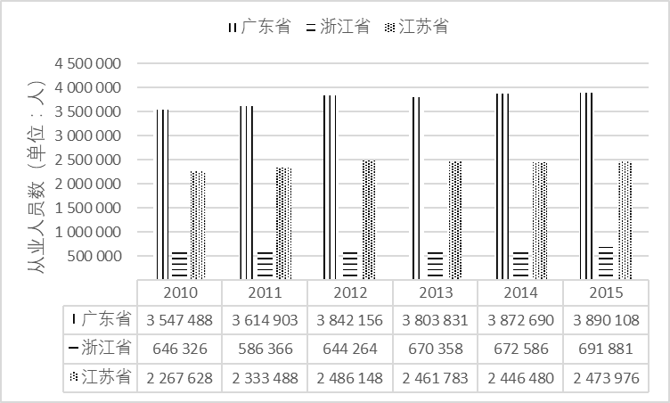
图1 三省高技术产业2010-2015年从业人员数对比
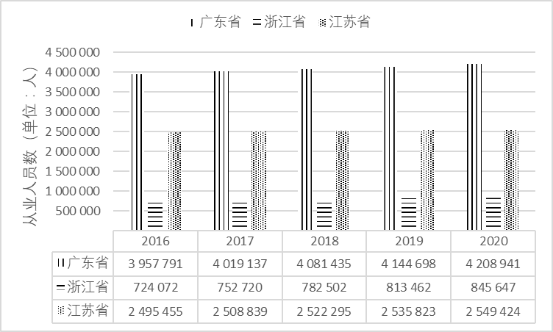
图2 三省高技术产业2016-2020年人才需求量对比
到“十三五”末，广东省高技术产业从业人员数将达到4 208 941人，“十三五”期间年均增速约为1.6%；浙江省高技术产业从业人员数将达到845 647人，年均增速约为4.0%。而江苏“十三五”期间的人才年均增速则仅为0.5%，从人才年均增速来看，浙江第一，广东第二，江苏第三。
4 结论及启示
GM（1，1）模型是一个具有所需建模样本量少且预测精度高的非线性模型，非常适合对“小样本、贫数据”进行预测。然而常规的GM（1，1）模型由于初始序列和背景值设置的存在缺陷，因此本文综合使用新陈代谢GM（1，1）模型和背景值优化GM（1，1）模型对常规GM（1，1）模型进行了改进，并以江苏省高技术产业人才需求量为例进行了实证分析，建模实例结果表明，改进的新陈代谢GM（1，1）模型的精度比常规模型提高了将近50%，且优于另外2个模型，具有明显的预测精度优势。
根据预测结果并通过区域对比发现，到十三五末，江苏省高技术产业从业人员数将达到2 549 424人，年均增速约为0.5%，在人才总量上低于广东，在人才增速方面则位于浙江和广东之后。未来在人才存量和人才增量方面江苏应继续探索如何制定更加科学、有效的人才引进战略，营造更加优化的引才氛围，放大人才政策效应，进一步释放人才活力，而这一切都有赖于不断拓宽江苏省高技术产业的人才生态位，强化人才磁场吸引力，从而实现从人才资源大省向人才资源强省的转变，这也将是本课题下一步研究的方向。
参考文献：
[1] 赵曙明，白晓明.创新驱动下的企业人才开发研究——基于人力资本和生态系统的视
角[J].华南师范大学学报：社会科学版，2016（5）：93-98，190
[2] 宇飞，高福一.山东省“十三五”人才发展研究[J].山东社会科学，2016（3）：171-176.
[3] O’BRIEN-PALLAS LINDA, BAUMANN ANDREA, DONNER GAIL, et al. Forecasting models for human resources in health care[J].Journal of Advanced Nursing, 2001,33(1):120-129
[4] 阳立高，贺正楚，韩峰.战略性新兴产业人才开发问题与对策——以湖南省为例[J].
科技进步与对策，2013，30（19）：143-147.
[5] 马越.战略性新兴产业与战略性人才培养机制研究[J].科学管理研究，2014，32（3）：
97-100.
[6] YAO WEI, LI YUXIANG. Manpower Demand Forecasting of Strategic Emerging Industry
in China: Based on Grey System Methodology[C].2015 Proceedings of PICMET’ 15: Management of the Technology Age, 192-203
[7] 张洪潮，雒国彧.战略性新兴产业集聚人才磁场效应研究[J].科技管理研究，2013
（22）：181-184，189
[8] 李朋波，张庆红.国内人才需求预测研究的进展与问题分析[J].当代经济管理，2014，36（5）：72-80
[9] 闵惜琳.基于灰色预测模型GM（1，1）的人才需求分析[J].科技管理研究，2005
（6）：72-74，77
[10] 汪长柳.战略性新兴产业人才需求量预测模型构建——以江苏省为例[J].科协论
坛，2012（2）：141-142
[11] 阳立高，贺正楚，韩峰.湖南省战略性新兴产业人才需求预测及对策研究[J].中国
科技论坛，2013（11）：85-91
[12] 宋冬梅.战略性新兴产业专业人才需求与培养模式分析——以江苏省为例[J].改革
与开放，2015（9）：56-59
[13] 刘思峰，党耀国，方志耕，等.灰色系统理论及其应用[M].8版.北京：科学出版社，
2017：92
[14] 王宁，张爽，曾庆均.基于新陈代谢GM（1，1）模型的重庆市人口老龄化预测研
究[J].西北人口，2017，38（1）：66-70
[15] 刘乐，王洪国，王宝伟.基于背景值构造方法的GM（1，1）模型优化[J].统计与
决策，2009（1）：153-155
[16] 李凯，张涛.上海市2017-2020GDP预测研究——基于改进的GM（1，1）模型[J].
华东经济管理，2017，31（10）：11-15
作者简介：胡 峰（1982—），男，江苏兴化人，硕士，助理研究员，主要研究方向为科技人
力资源、产业技术创新。陆丽娜（1984—），女，安徽五河人，硕士，助理研究员，主要研究方向为产业分析。黄斌（1971—），男，江苏泰兴人，研究员级高级工程师，主任，主要研究方向为产业技术预测。周文魁（1984—），男，江苏南京人，博士，副研究员，主要研究方向为人才开发与绩效评价。

基金项目：江苏省软科学研究项目“江苏战略性新兴产业国际顶尖科研人才分布研究”（BR2017031）；江苏省社科应用研究精品工程“江苏战略性新兴产业人才需求预测与开发研究”（17SRB-15）

